 DOMENICA 20 SETTEMBRE 2015 

SANTUARIO di SAN BESSO 2019mt.
Parco Nazionale Gran Paradiso - Val Soana
Ronco Canavese (TO)

Percorso: Campiglia Soana fraz. di Valprato Soana 1350mt.- Grangia Randonero 1817mt. – Grange Ciavanis 1876mt. - Santuario di San Besso 2019mt.
Dislivello: 670mt.
Difficoltà: E/ Escursionistico
Tempo di salita: 2.30 ore
Segnaletica: sentiero N°625
Note: nei locali del santuario si può usufruire del rifugio alpino Giovanni Bausano (non custodito) – Pranzo al sacco.
Itinerario: Seguiamo la strada sterrata, chiusa al traffico, che segue il torrente. La strada sale con rampe in cemento e tornanti a fianco di cascatelle e pozze d’acqua trasparenti fino a raggiungere sulla destra un bivio dove parte il sentiero per San Besso. Il sentiero sale tra conifere e pietraie, si entra in una valletta laterale e si raggiunge un piccolo pianoro. Con una salita meno ripida e un traverso fra i larici si arriva alla grange Ciavanis da dove è già evidente la roccia che domina il Santuario. Con alcuni tornanti si risale il versante e si arriva al colletto che ospita il Santuario di San Besso. Per l’itinerario di discesa possibile variante da decidere il giorno dell’escursione a seconda delle condizioni meteo.

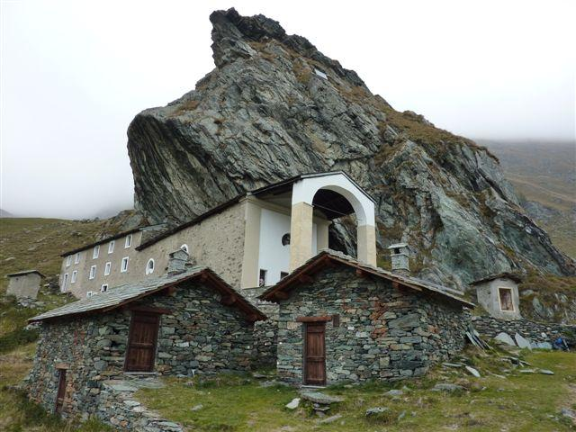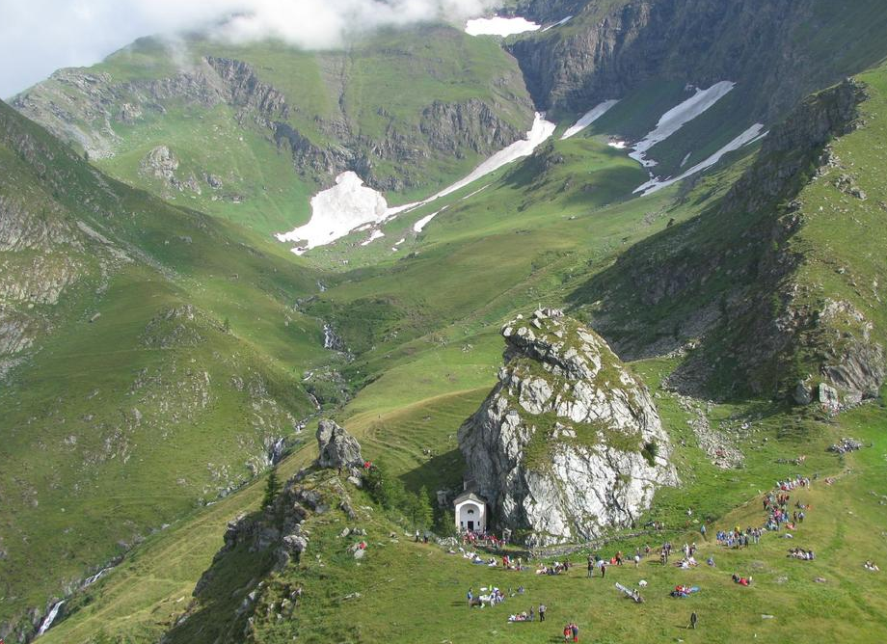

Notizie sul Santuario di San Besso nella Conca della Balma.
Il santuario di San Besso si trova in Val Soana ed è dedicato a San Besso, santo della religione cristiano cattolica. Si trova ad un’altezza di 2019mt. all’ interno del Parco nazionale del Gran Paradiso. E’ costruito appoggiando tutta una fiancata laterale sul Monte Fauterio, una roccia monolitica alta circa 60mt.e lunga 40mt., posizionata nel centro dell’anfiteatro culminante nella vetta della Rosa dei Banchi 3164mt. Il santuario si trova in un luogo di culto molto antico. Fu costruito nel 17° secolo e completato nel 1669, importanti lavori di restauro furono eseguiti nel 1857 e poi nel 1985. Il luogo è lungo il percorso di collegamento tra la Val di Cogne ed il Canavese. Un importante pellegrinaggio si svolge il 10 agosto. I pellegrini un tempo indossavano i costumi delle diverse valli. La statua del santo viene portata in processione compiendo un giro attorno alla grande rupe che vide il suo martirio. L’onore di portare la statua del santo, oggi concesso attraverso una sorta di bando, fu un tempo causa di violenti liti tra i campigliesi e i cognesi.



